|  |
| --- |
| МИНОБРНАУКИ РОССИИ |
| Федеральное государственное бюджетное образовательное учреждение высшего образования **«МИРЭА − Российский технологический университет»**  **РТУ МИРЭА** |

**Институт кибербезопасности и цифровых технологий**

**Кафедра КБ-2 «Информационно-аналитические системы кибербезопасности»**

**ОТЧЁТ ПО ПРАКТИЧЕСКОМУ ЗАНЯТИЮ №1**

**по дисциплине «Безопасность операционных систем»**

|  |  |  |  |
| --- | --- | --- | --- |
| Отчет представлен к  рассмотрению:  Студент группы БББО-01-22 | «16» февраля 2024 г. | (подпись) | Сокол Д.М. |
|  |  |  |  |
| Преподаватель | «16» февраля 2024 г | (подпись) | Абрамов Д.П. |

Москва, 2024 г.

**1.1 Подготовка учебного стенда. Программное обеспечение для виртуализации**

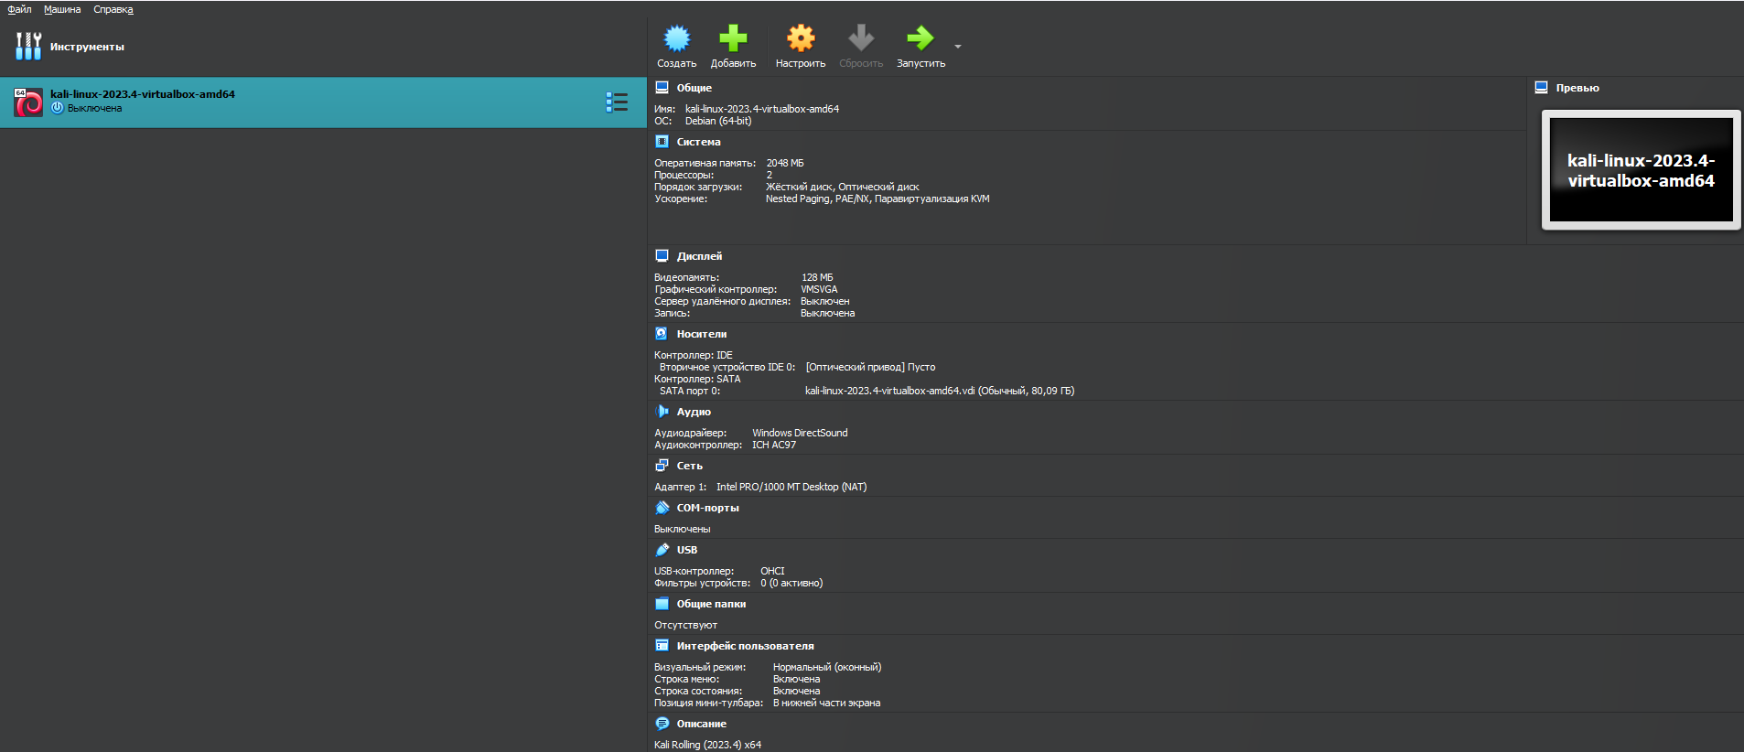

*Рисунок 1. Окно приветствия Virtual Box*

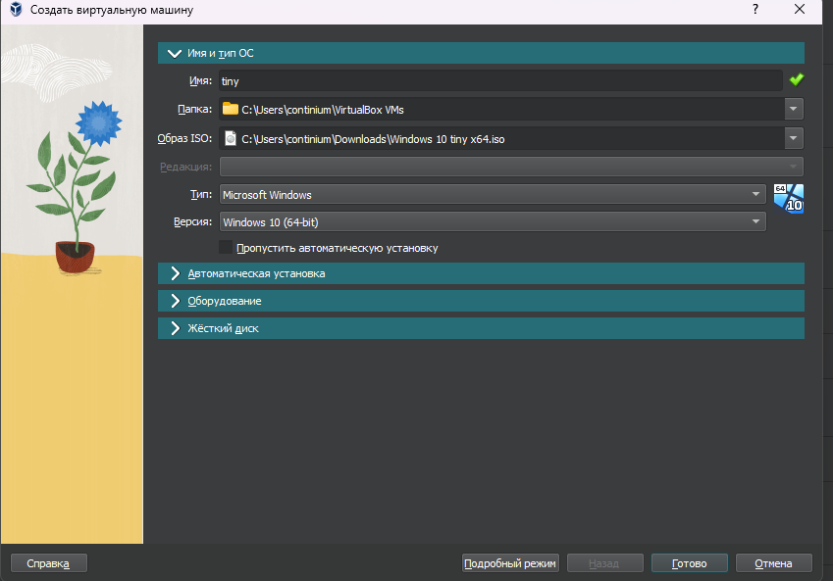

*Рисунок 2. Создание виртуальной машины*

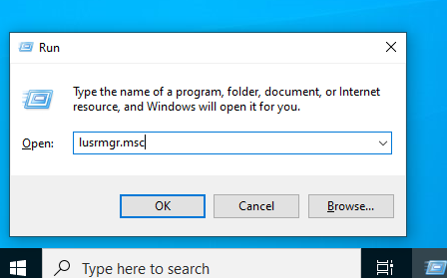

*Рисунок 3. Установка Windows 10*

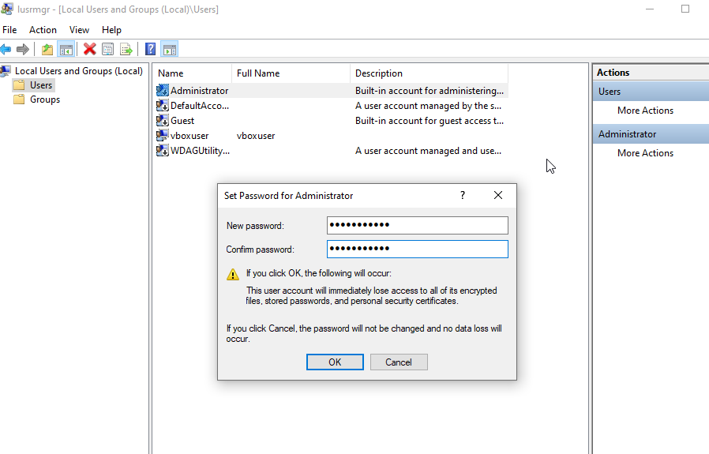

*Рисунок 4. Смена пароля*

**1.2 Знакомство с Live CD**

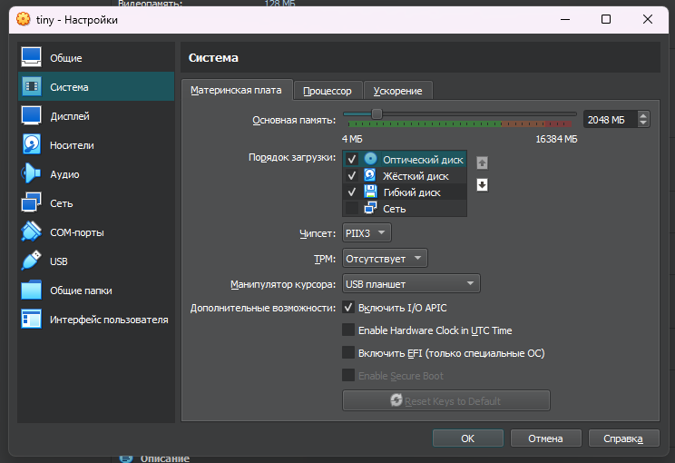

*Рисунок 5. Настройка виртуальной ОС*

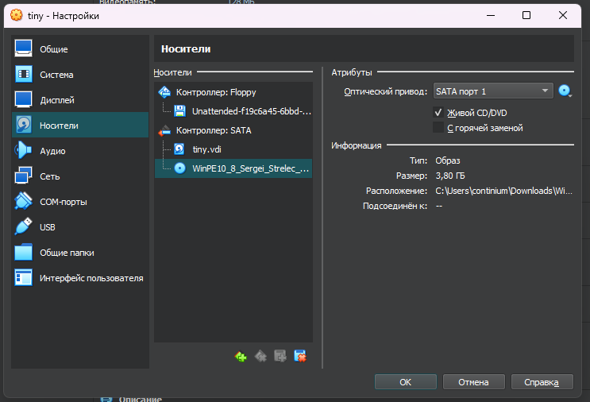

*Рисунок 6. Подключение Live CD*

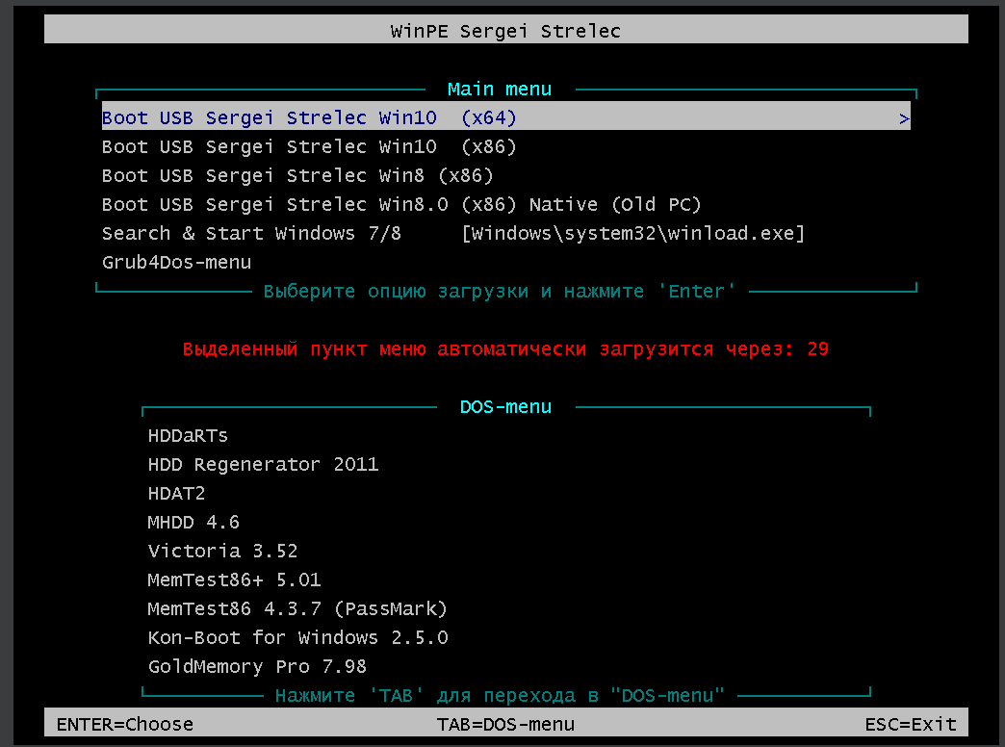

*Рисунок 7. Выбор вариантов загрузки Live CD*

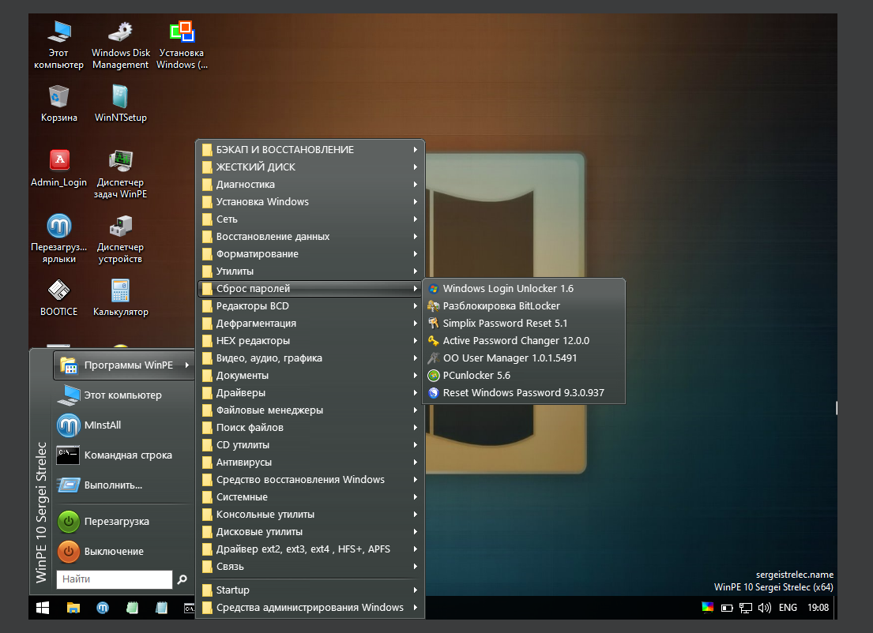

*Рисунок 8. Сброс пароля Администратора*

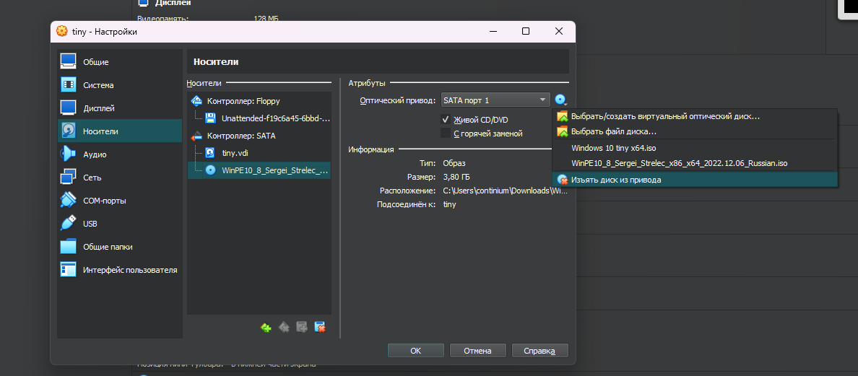

*Рисунок 9. Извлечение образа Live CD*

1. VMware vSphere - популярная платформа виртуализации с возможностью управления облачной инфраструктурой, высокой надежностью и гибкостью настройки.  
     
   2. Hyper-V - виртуализационная платформа от Microsoft с широкими возможностями для виртуализации Windows и Linux окружений.  
     
   3. KVM (Kernel-based Virtual Machine) - виртуализация на уровне ядра Linux, позволяющая запускать различные операционные системы на физическом сервере.  
     
   4. Xen - гипервизор с открытым исходным кодом, обеспечивающий высокую производительность и безопасность виртуализации.  
     
   5. Oracle VM VirtualBox - бесплатная платформа виртуализации, поддерживающая множество операционных систем для тестирования и разработки.  
     
   6. Docker - контейнеризация приложений с использованием технологии Docker, обеспечивающая среду для упаковки, доставки и запуска приложений в изолированной среде.  
     
   7. Citrix XenServer - коммерческая платформа виртуализации, предоставляющая возможности для управления и масштабирования виртуализированных окружений.  
     
   Отличительные особенности этих систем включают в себя уровень надежности, производительность, гибкость конфигурации, возможность управления облачными сервисами, поддержку различных операционных систем и технологий виртуализации.
2. Ubuntu Live CD - основанный на операционной системе Ubuntu, позволяет запустить систему без установки на жесткий диск, предоставляет доступ к основным функциям ОС и установщику.  
   2. Knoppix - один из первых Live CD, содержит большое количество программ для работы с жестким диском, восстановления данных и тестирования аппаратных средств.  
   3. Tails - предназначен для обеспечения анонимности и безопасности пользователя в сети, автоматически проксирует весь сетевой трафик через Tor.  
   4. Parted Magic - специализированный Live CD для работы с разделами диска и восстановления данных, содержит множество утилит для работы с файловыми системами.  
   5. SystemRescueCd - содержит множество утилит для восстановления данных, восстановления загрузчиков и паролей, работает с большинством файловых систем.  
     
   Основной принцип работы Live CD заключается в том, что при запуске компьютера с него, файловая система и операционная система загружаются в оперативную память компьютера, не оставляя следов на жестком диске. Это позволяет использовать Live CD для диагностики и восстановления данных на компьютерах без необходимости установки специализированных программ на жесткий диск.

**1.3 Взаимодействие с гостевой ОС**

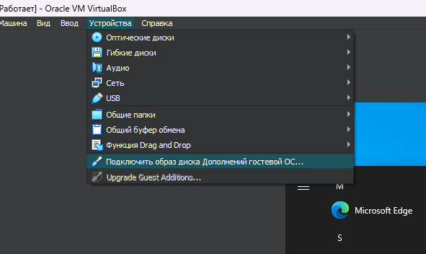

*Рисунок 10. Подключение образа диска дополнений гостевой ОС*

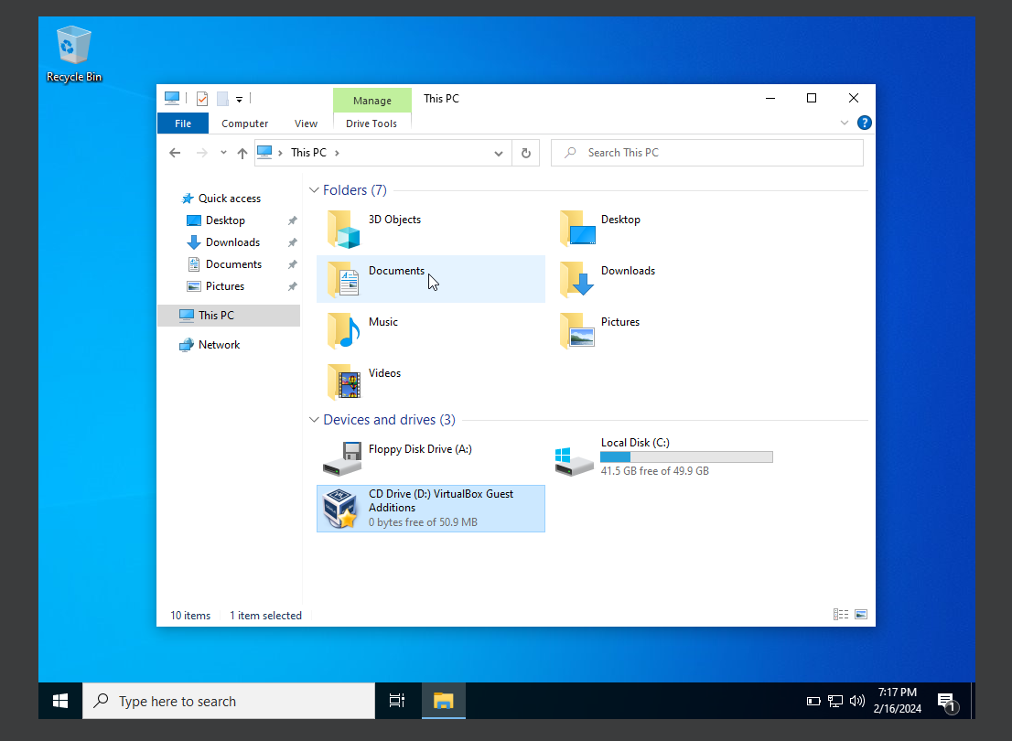

*Рисунок 11. Подключение образа диска дополнений гостевой ОС*

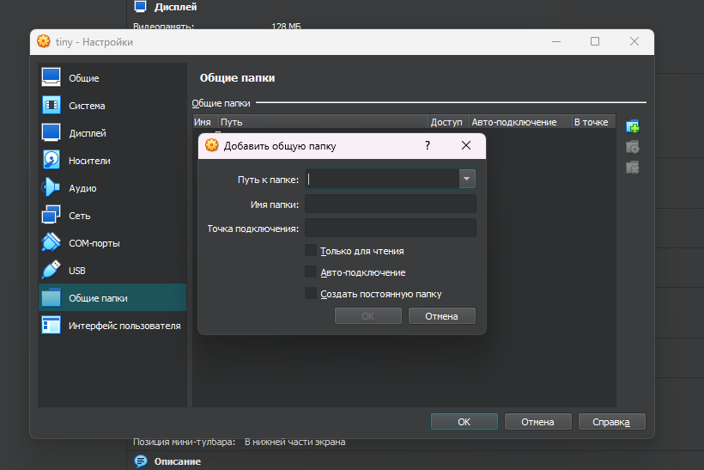

*Рисунок 12. Добавление общей папки*

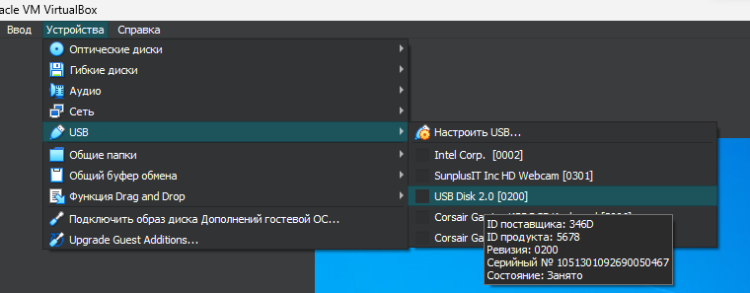

*Рисунок 13. Добавление USB-накопителя*

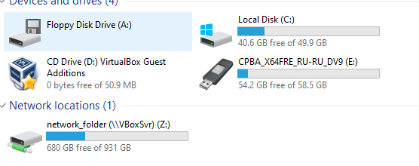

*Рисунок 14. Подключенный USB-накопитель*

**1.4 Работа с USB-устройствами**

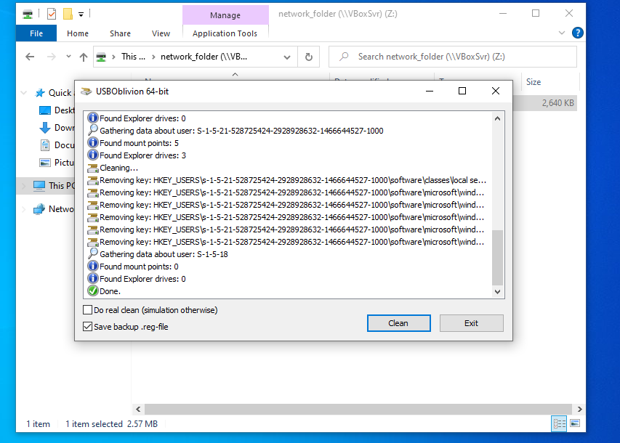

*Рисунок 15. Работа программы USB Oblivion*

*VID – 346*

*PID-5678*

*Серийный номер-1051301092690050467*

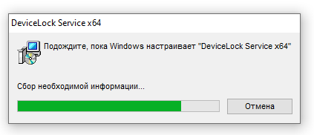

*Рисунок 16. Установка программы DeviceLock*

DeviceLock контролирует доступ пользователя к периферийным устройствам, таким как флешки, внешние жесткие диски, принетры. Это достигается путем создания политик безопасности, в которых можно указать, какие устройства и для каких пользователей будут доступны

**1.5. Восстановление удаленных файлов**

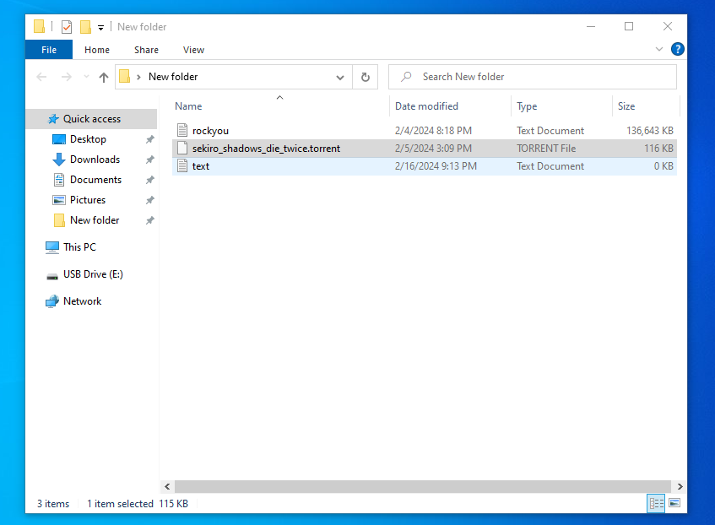

*Рисунок 17. Подготовка файлов*

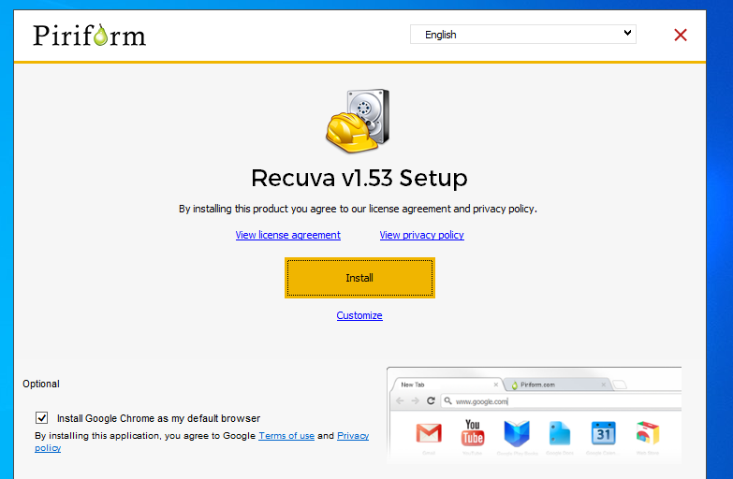

*Рисунок 18. Утилита для восстановления файлов Recuvva*

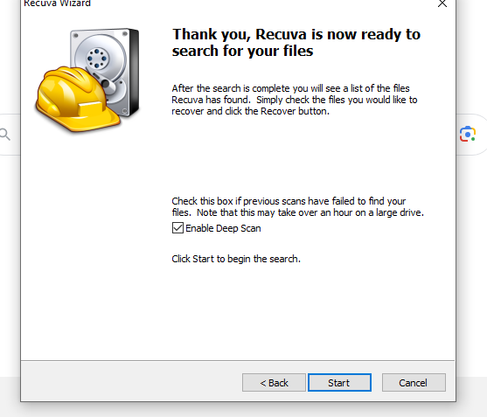

*Рисунок 19. Утилита для восстановления файлов Recuva*

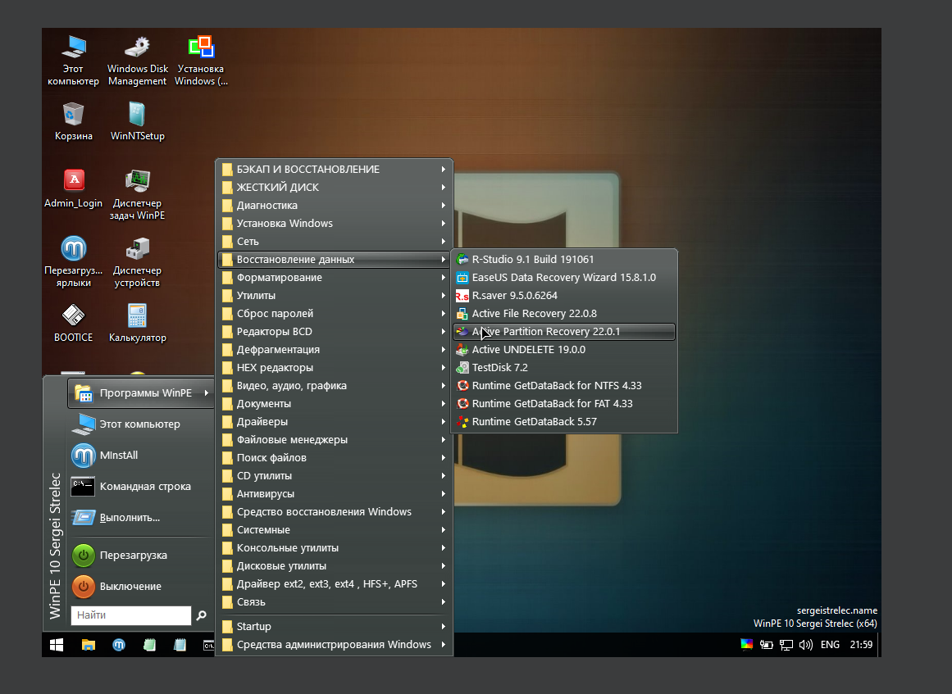

*Рисунок 20. Восстановление данных через Live CD*

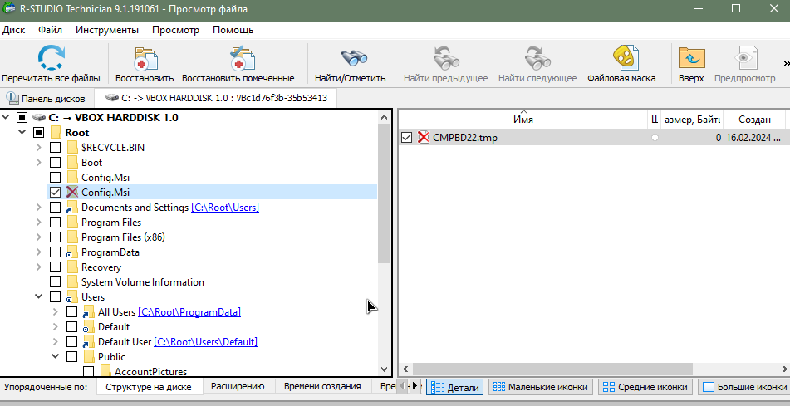

*Рисунок 21. Восстановление данных через R-STUDIO*

**1.6. Стирание свободного пространства**

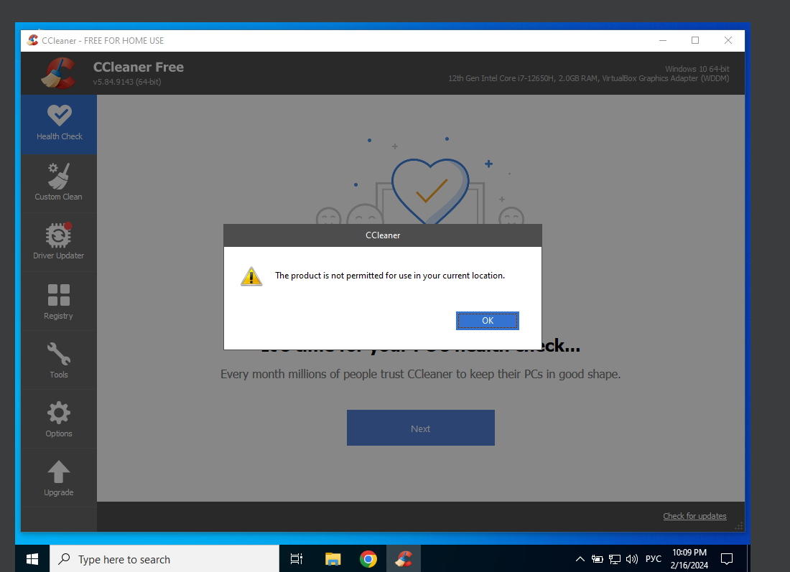

**1.7. Шифрование свободного пространства**

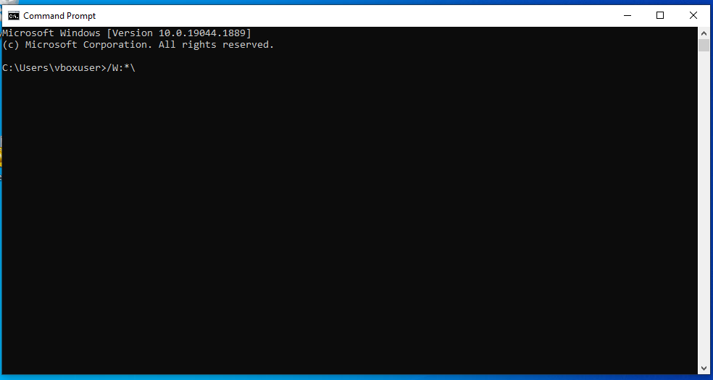

Cipher.exe-это средство командной строки (входит в состав Windows 2000), можно использовать для управления зашифрованных данных с помощью шифрованной файловой системы (EFS).